关于开展2020年美术高考参考事项宣传教育的通知

长沙市各考区、各高考报名点：
湖南省2020年普通高校招生报名工作现已结束，相关高考工作即将启动。其中，美术类专业统一考试将于2019年12月7日举行。根据湖南省教育考试院发布的《关于做好2020年普通高等学校招生艺术类专业统一考试工作的通知》（湘教考普字〔2019〕20号）和《湖南省2020年美术专业全省统一考试考务工作细则》等文件精神，我院将负责组织长沙市美术类专业统一考试，为确保考试安全平稳顺利，我院特要求组织美术类专业统一考试参考事项的宣传教育活动。
现将有关事项通知如下：
1. 宣传教育活动的实施责任主体为市内所有考区、各高考报名点、负责组织考试的考点学校；
2. 宣传教育的对象主要为参加2020年美术类专业统一考试的报名考生、送考单位、专业辅导老师、学生家长；
3. 宣传教育的重点内容一：国家教育部发布的《国家教育考试违规处理办法》（教育部第33号令）等国家教育考试的政策法规；
4. 宣传教育的重点内容二：湖南省教育考试院发布的《2020年湖南省普通高校招生美术类专业统一考试温馨提示》及其附件1《湖南省普通高校招生美术类专业统一考试考生守则》和附件2《考试时统一配发的画纸样式》；（详见附件1）

5. 宣传教育的重点内容三：长沙市教育考试院发布的《长沙市2020年普通高校招生美术类专业统一考试参考须知》等；（详见附件2）
6. 工作要求：①逐级负责落实，传达并组织学习、教育；②务使所有参考考生、家长、从业老师、报名单位等知晓并遵循有关法规、纪律、守则、提示；③确保美术高考不出现考风考纪、考务差错、考生失范、不良舆情等重大问题；④2019年12月5日前，应完成本次宣传教育活动并确保实效。

附件1：《2020年湖南省普通高校招生美术类专业统一考试温馨提示》
附件2：《长沙市2020年普通高校招生美术类专业统一考试参考须知》

长沙市教育考试院
2019年11月27日

附件一

2020年湖南普通高校招生美术类专业统一考试

温馨提示

各位考生：
2020年全省普通高校招生美术类专业统一考试将于2019年12月7日进行。考生将在本人报名所在市州指定的考点参加考试。考生须在2019年12月1日至6日期间登录报名缴费网站打印《专业考试证》，考试地点详见《专业考试证》，6日下午5点去考点熟悉考场，一定要注意考试时间和考试地点。同时请考生按照《湖南省普通高校招生美术类专业统一考试考生守则》要求做好相关准备工作。

附件：1．《湖南省普通高校招生美术类专业统一考试考生守则》
2．考试时统一配发的画纸样式

附件1
湖南省普通高校招生美术类专业统一考试考生守则

1．考生不得穿着校服、制服（含培训机构统一定制的服装）以及佩带校徽、手表和饰品等参加考试。自觉维护考试工作场所的秩序，服从考试工作人员的管理，不扰乱考室及考试工作场所的秩序。
2．考生须于开考前35分钟到达考室前门入口处，凭专业考试证、身份证自觉接受监考员的检查后进入考室，对号入座，摆放好画板（或画夹）、小画架，并将专业考试证、身份证夹在画板（或画夹）、小画架的左上角，以便查验。
3．考室挂钟的时间指示不作为考试时间信号，仅供考生掌握时间作参考，考试时间一律以考点的统一信号为准。
4．进入考室，只能携带画板（或画夹）、小画架（限高度在1米左右）、颜料、黑色铅笔、黑色炭笔、黑色签字笔、直尺、调色板、小刀、小水桶、无封套普通橡皮等画具，其他任何物品（含各类有图像和图案的纸张、资料）不准带入考室。考生携带画板（画夹）以及画架等必须干净且无任图案、图形等痕迹。携带与考试内容相关的材料或者存储有与考试内容相关资料的电子设备、具有发送或接收功能的设备（如寻呼机、移动电话及其他无线接收、传送设备等）进入考室属于考试作弊行为，携带规定以外的物品进入考室属于考试违纪行为。考点不提供手机存放管理服务，严禁考生将手机带入考室，一旦在考室内发现考生将手机带入，不论是否开机，一律按作弊处理。
5．考生考试时不带座凳，统一使用考点教室里的座凳。色彩科目考试时，考生可携带便携式吹风扇（采用电池供电），不得携带交流电源的吹风扇，风扇只能在16：30分以后在自己座位上使用。
6．考试开始前，监考员会在试卷（画纸）上粘贴条形码，粘贴时考生务必核对所贴条形码上的姓名、专业考号与本人信息是否相符。考试过程中不得毁坏或污损条形码，颜料不能覆盖条形码及“姓名、专业考号”框。考生须按要求填写《诚信考试承诺书》。每科开考后，按要求将身份证交给监考员汇总，等待身份证核验人员前来核验。
7．考生领到试题和试卷（画纸）后，应认真检查分发有无错误、是否漏印和残缺、字迹是否清晰，如遇此类问题，应在开考前举手报告监考员，申请更换。开考后，再行报告、更换的，延误的考试时间不予延长。涉及试题内容的疑问，不得向监考员询问。试题和试卷（画纸）确认无误后，考生在开始作画前，要在指定位置准确清楚地填写姓名、专业考号，凡姓名和专业考号漏填、错填影响评卷结果的，后果由考生自行承担。终了铃响后，继续作画（含书写姓名、专业考号等）属于考试违纪行为。
8．美术评卷采取网络辅助评卷方式，考生须在试卷（画纸）规定的八开大小的黑色方框内作画。不准用规定以外的笔和纸答题，试卷（画纸）不得出现任何与试题内容和要求无关的标记（如汉字、数字、字母、符号等），考生不得随意增加或减少考题内容，不得在试卷上画小构图等。违者将视具体情况作出相应处理。
9．考生须在贴有条形码的一面作画。试卷（画纸）不得喷涂任何上光或固定材料，色彩考试时，只能采用水彩或水粉的表现方法；素描、速写考试时，只限于使用黑色铅笔或黑色炭笔，禁用电动橡皮，不得使用规定以外的画具作画，否则以考试违纪处理。
10．开考铃响后，考生才能开始作画。开考15分钟后迟到考生不得进入考室。“素描”和“速写”科目为一场考试，两个科目考试间隔时间段内，禁止考生离开考室和座位，否则视为放弃该科目考试。素描和速写科目不允许考生提前交卷，色彩科目考试结束前30分钟起，考生方可交卷出场。考生交卷出考室后不得再进考室续考，交卷后不得在警戒线内逗留。
11．考生接受安检进入考室后，未经批准不得离开考室，不得影响其他考生正常考试。在考室内须保持安静，不得更换座位，不得在考室内随意走动，不准吸烟，不准喧哗，不准左顾右盼、打手势、做暗号，不准交换试卷（画纸），不得撕毁试卷（画纸），不得自行传递文具用品等。
12．考试终了铃响，考生须根据统一指令起立，立即停止作画，待监考员收回试题和试卷（画纸）整理无误后，考生方可离开考室。考生不得将试题、试卷（画纸）带出考室。考生不得对试题和试卷（画纸）拍照，否则以考试作弊处理。
13．在考试中用完的洗笔水不得泼洒在走廊和楼梯间，必须倒入卫生间的污水池或指定的污水排放点。
14．如不遵守考试纪律，不服从考试工作人员管理，有违纪作弊行为的（包括在考试结束后查实确有违纪作弊行为的），将根据《国家教育考试违规处理办法》和教育部普通高等学校招生工作有关文件规定进行处理，并将违规事实记入国家教育考试《考生诚信档案》；涉嫌违法的，由考点或教育考试机构报请当地公安机关依法进行处理。

附件2
考试时统一配发的画纸样式
整张画纸尺寸为300mm×440mm
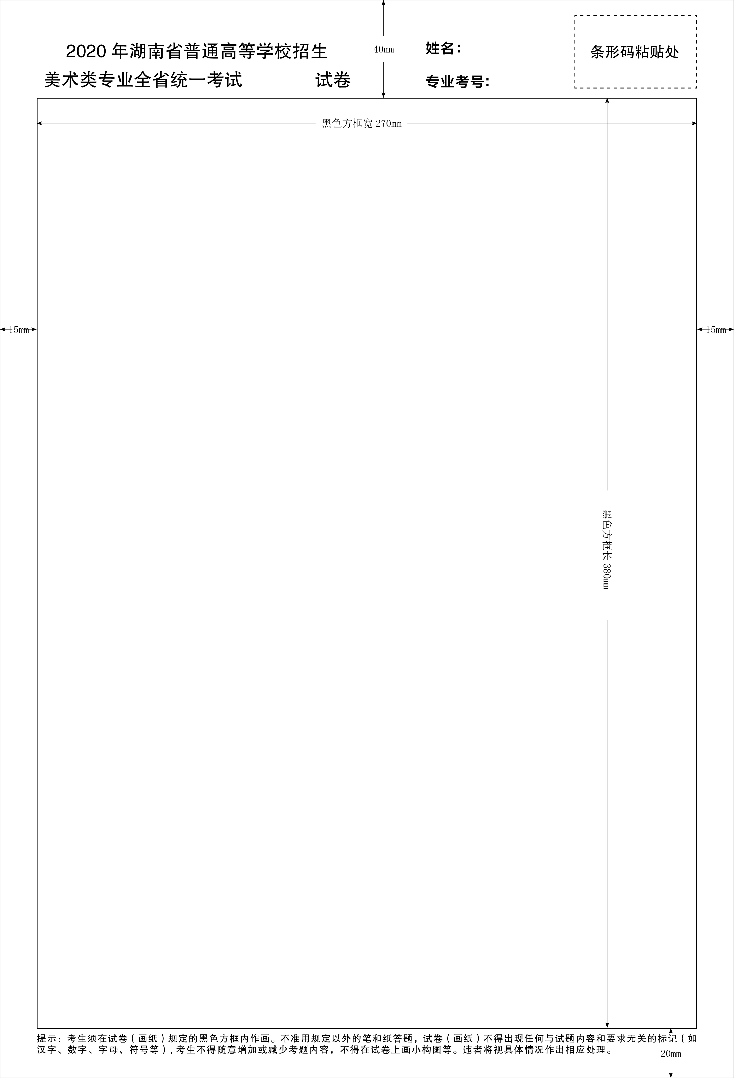

附件二

长沙市2020年普通高校招生美术类专业统一考试

参考须知

根据湖南省教育考试院发布的《关于调整普通高校招生美术类专业全省统一考试组考单位的通知》（湘教考普字〔2019〕18号）和《关于做好2020年普通高等学校招生艺术类专业全省统一考试工作的通知》（湘教考普字〔2019〕20号）等文件精神，凡在我市（含所辖区、市、县）报名参加2020年普通高校招生的考生，均由我院负责组织考试。我院将依据《湖南省2020年美术专业全省统一考试考务工作细则》等相关要求组织美术类专业的统一考试，现将有关组考事项公告如下，请全体参考学生务必知晓遵循：
1. 依据考务要求，我市按报名所属县（市）区相对集中编排的原则共设置3个标准化考点：长沙市明德中学、长沙市雅礼洋湖实验中学、长沙市明达中学。请考生在2019年12月1日至6日期间登录报名缴费网站打印《专业考试证》，以《专业考试证》标注的考点信息为准。
2. 请考生务必在考试前熟悉考点场地，妥善安排好考试期间的交通、住宿、餐饮等。各考点学校已提供了详细的考点信息温馨提示（详见附件），考生可据此作好相关安排。
3. 考生参考前请认真阅读湖南省教育考试院发布的《2020年湖南省普通高校招生美术类专业统一考试温馨提示》及其附件1《湖南省普通高校招生美术类专业统一考试考生守则》和附件2《考试时统一配发的画纸样式》，并据此做好相关参考准备。
4. 12月6日下午4点，各考点将开放校园，考生可凭证件去考点熟悉场地、环境，但不得在考点逗留，不得预留考试用具等。
5. 根据《湖南省国家教育考试身份证核验工作要求》，经省教育考试院同意，我市2020年美术类专业统考将采用人脸识别验证设备对考生身份进行核验，请考生务必在开考前40分钟（上午7：50，下午13：20）到达考室前门入口，凭专业考试证、身份证自觉在对应考室外有序排队，持本人身份证按要求进行身份核验，验证通过后再进行安检入场。
6. 考试时须凭《居民身份证》和《专业考试证》参加考试。考生出门前请务必认真检查《专业考试证》和《居民身份证》是否随身携带，并妥善保管。
7. 考生不得穿着校服、制服（含培训机构统一定制的服装）以及佩带校徽、手表和饰品等参加考试。自觉维护考试工作场所的秩序，服从考试工作人员的管理，不扰乱考室及考试工作场所的秩序。
8. 各科目考试时，必须使用由省教育考试院当年统一制作的试卷（画纸），否则视为无效试卷。2020年，湖南省美术评卷将采取网络辅助评卷方式，请考生务必在试卷（画纸）规定的黑色方框内作画。试卷（画纸）不得喷涂任何上光或固定材料，色彩考试时，只能采用水彩或水粉的表现方法；素描、速写考试时，只限于使用黑色铅笔或黑色炭笔，禁用电动橡皮，不得使用规定以外的画具作画，否则以考试违纪处理。
9. 考生考试时不得自带座凳，统一使用考点教室里的座凳。色彩科目考试时，考生须携带便携式吹风扇（采用电池供电），不能使用交流电源的吹风扇，且吹风扇只能在16：30分以后在自己座位上使用。
10. 在考试中用完的洗笔水不得泼洒在走廊和楼梯间，必须倒入卫生间的污水池或指定的污水排放点。
11. 考试终了铃响，考生须根据统一指令起立，立即停止作答，不得在画纸上有任何书写和绘画行为。待监考员收回试题和试卷（画纸）整理无误后，考生方可离开考室（色彩科目考试时，须待画纸干爽后方可交卷）。考生不得将试题、试卷（画纸）带出考室。考生不得对试题和试卷（画纸）拍照，否则以考试作弊处理。
12. 考点会在考室入门处提供小件物品放置处，但不负责物品保管。建议不要携带贵重物品（如手机等）参考，如有遗失，考点概不负责。
13. 考点在考试当天中午均开放食堂餐饮，但不能提供停车场地，请考生合理规划出行路线和时间，确保安全准时到达考室。

最后，诚挚祝愿每一位考生考试顺利、梦想成真！

附件：明德中学、雅礼洋湖实验中学、长沙市明达中学考点信息温馨提示

长沙市教育考试院
2019年11月27日

附件：
长沙市2020年普通高考美术类专业统一考试
考点信息温馨提示（一）
- 考点名称：长沙市明德中学
- 服务电话：0731-88727249
- 详细地址：天心区书香路 INCLUDEPICTURE "C:\\Users\\Administrator\\Documents\\Tencent Files\\285306738\\Image\\C2C\\JR~}]4VM(8E}$G{ISPS77KR.png" \* MERGEFORMATINET INCLUDEPICTURE "C:\\Users\\Administrator\\Documents\\Tencent Files\\285306738\\Image\\C2C\\JR~}]4VM(8E}$G{ISPS77KR.png" \* MERGEFORMATINET 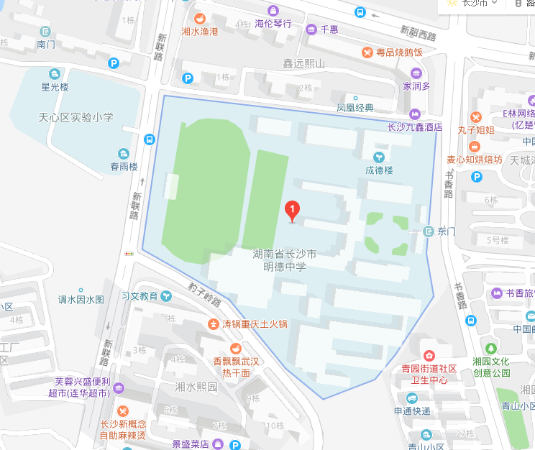
- 交通线路提示：公交车104路、145路、221路、226路、259路、城南片区穿梭巴士2号线。地铁一号线友谊路站和省政府站均可到达。
- 住宿提示（仅供参考）：
（1）九鑫酒店： 联系电话：0731-85189299
地址：长沙市天心区新邵西路287号（明德中学旁） 九鑫酒店
（2）维也纳酒店：联系电话：0731-88391111
地址：长沙市天心区湘府西路与新联路交汇处
- 餐饮提示：学校食堂可提供中餐，需先在购票窗口购票后就餐。书香路上也有多个小型餐馆。
- 停车提示：学校附近没有大型停车场，最好是公共交通出行。

长沙市2020年普通高考美术类专业统一考试
考点信息温馨提示（二）
- 考点名称：
长沙市雅礼洋湖实验中学
- 服务电话：
0731-85925001、0731-85925058
- 详细地址：
长沙市岳麓区连塘路261号，洋湖湿地公园南门旁
INCLUDEPICTURE "http://yh.yali.edu.cn/admin/uploads/images/20190308/1552046071753461.jpg" \* MERGEFORMATINET INCLUDEPICTURE "http://yh.yali.edu.cn/admin/uploads/images/20190308/1552046071753461.jpg" \* MERGEFORMATINET 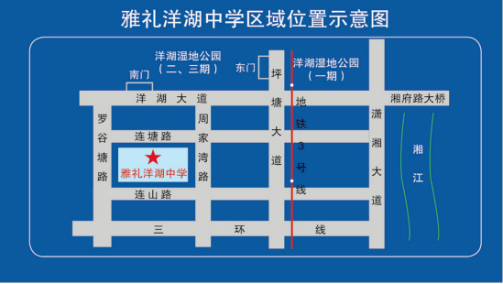
- 交通线路提示：
雅礼洋湖实验中学（公交站），公交车206路、4路、418路可直达。
- 住宿提示（仅供参考）：
- 维也纳酒店长沙洋湖含浦店
地址：长沙市岳麓区学士路132号
总机Tel：0731一88991985
传真Fax：0731-88991981
邮箱：csyhhpdz@wyn88.comoo
全国预订Natonwide Resevation：400 888 2888
- 美郡国际酒店
地址：中国·长沙市岳麓区云栖路与车塘河路交汇处
电话Tel：0731-8308 8800
传真Fax：0731-83088801
邮箱E-mail：397032194@qq.com
- 餐饮提示：
可于学校食堂就餐，可现金、微信付款用餐
- 停车提示：
自驾车辆请停在学校北门前马路两侧。

长沙市2020年普通高考美术类专业统一考试
考点信息温馨提示（三）
- 考点名称：长沙市明达中学
- 服务电话：0731-88212358
- 详细地址：长沙市长沙县黄兴镇蓝田工业园

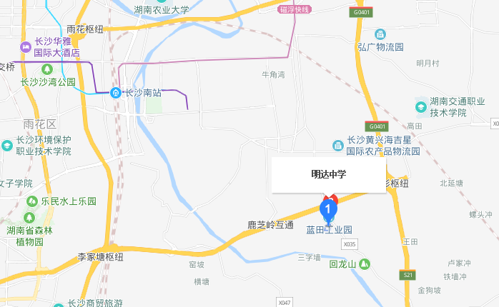
- 交通线路提示：
  - 地铁二号线沙湾公园站三号出口→X122路公交→明达中学
  - 星沙→榔梨→13路公交→明达中学
  - 自驾路线：导航搜“长沙市明达中学”或“长沙市达材中学”
- 送考、参考方式提醒（仅供参考）：
①送考学校集中送考，请选择高速通行或提前摸清来考点路线；
②如果选择就近住宿的考生，可以选择黄兴镇周边酒店，如果需要接送，请告知考点，以便安排公交车接送。联系人：谢老师15580875815；
店名 | 预定电话 | 床位数量 | 酒店位置 | 与考点距离
嘉尚酒店 | 13574843071 | 16个双间，15个单间 | 黄兴镇蓝田村新屋组 | 1.5公里
维也纳酒店（长沙国际会展中心店） | 18373177629 | 210个床位 | 黄兴镇黄江大道一段688号 | 5公里
花筑峰泽兴庭酒店（黄花机场店） | 073183923456 | 320个床位 | 长沙县黄江大道一段995号 | 8公里
③如果选择在考点住宿，请于12月3日前与考点负责人联系，联系人：谢老师15580875815；
- 餐饮提示：
①由于考试时间较紧，考试当天不建议在考点外就餐，考点可提供中餐，如果需要，建议各送考学校统一预定，联系人：曾经理18570107202。
②非统一预定12月7日中餐者，可以在12月6日、12月7日指定地点购票。

